Дисциплина: МДК 01.01. Устройство автомобилей
Преподаватель: Орлов Н.Н. Группа: ТЗО-31
дата 30.11.21
Время выполнения 2 часа
Задание:
.Прочитать материал и законспектировать лекцию.
Тема: Ходовая частьавтомобилей.

Из чего состоит ходовая часть
Для обеспечения нормального передвижения основные элементы ходовой части крепятся к кузову машины. В результате получается многофункциональная конструкция узлов, которая соединяет колеса с кузовом.
В перечень функций ходовой части входит:
- смягчение движения;
- гашение колебаний кузова;
- прием поперечных и продольных усилий, толчков.
Благодаря установке упругих деталей подвески, транспортное средство не подвергается тряске, а также излишней вибрации.
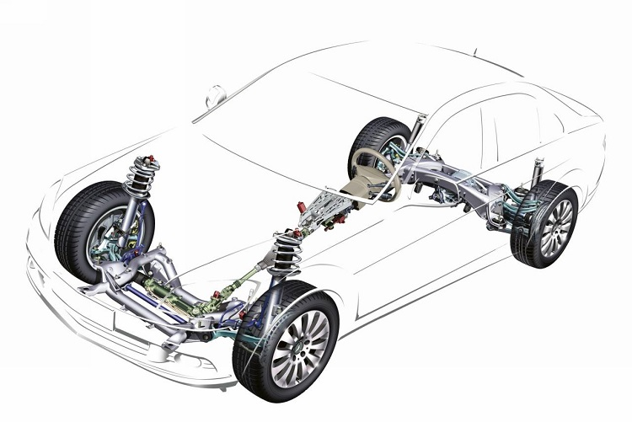Подвеска отвечает за уровень комфорта передвижения
Устройство ходовой части автомобиля выглядит следующим образом:
- рама;
- балки мостов;
- передняя и задняя подвески;
- колеса.

Элементы ходовой
Первой габаритной деталью ходовой части является управляемый мост. Элемент выполнен в виде балки повышенной прочности. В нее вмонтированы поворотные цапфы, которые фиксируются при помощи специальных шарниров. Также данная конструкция оснащается специальными соединительными деталями.
В основе управляемого моста лежит жесткая балка штампованного типа. При таком строении мост в передней части автомобиля представлен поперечной балкой, к которой крепятся управляемые колеса.
Крутящий момент от мотора к данному узлу не подводится. Мост является не ведущим и выполняет функцию несущей конструкции. Управляемые системы бывают различных типов и применяются как на легковом, так и на грузовом транспорте.
Список того, что входит в ходовую часть автомобиля достаточно большой. Ключевыми элементами можно назвать упругие детали подвески. Детали позволяют смягчать сильные удары и толчки во время езды. Также данные узлы способны снижать вертикальное ускорение и динамическую нагрузку на конструкцию.
Благодаря разнообразию упругих элементов, кузов автомобиля практически не подвергается пагубному воздействию неровностей на дорожном покрытии. Управление транспортным средством становится плавным и контролируемым.
На многих разновидностях автомобилей могут применяться следующие элементы ходовой:
- листовые рессоры;
- пружины;
- пневматические детали;
- гидропневматические амортизаторы;
- резиновые детали;
- направляющие запчасти;
- рычаг направляющего элемента.
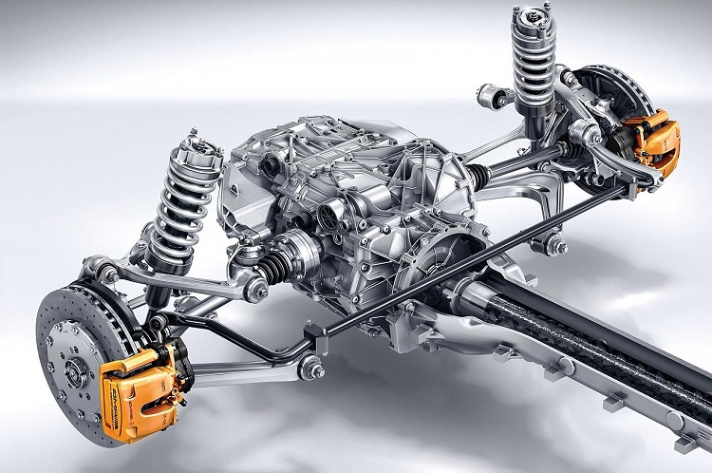Независимая подвеска

Типы подвесок
По своему предназначению подвеска является той частью, которая отвечает за вертикальное движение колеса относительно кузову. Именно данная конструкция напрямую взаимодействует с кузовом и дорожным покрытием.
На данный момент в автомобилестроении применяется два основных типа подвесок:
- зависимая;
- независимая.
Также на некоторых машинах устанавливается полузависимая подвеска. Однако этот образец чаще всего относят к зависимой схеме.
Ранее на различном транспорте широко применялась зависимая конструкция. Сейчас этот образец постепенно отходит на второй план. Чаще всего система балок устанавливается на грузовые автомобили, которые постоянно подвергаются большим нагрузкам. Также балки нашли применение на внедорожниках рамного типа. На фото подвеска отличается простотой строения. Однако, основное преимущество заключается в надежности. Ее дешево и удобно обслуживать.
Основная часть зависимой системы – рессора. Узел представлен в виде пакета листов, которые выполнены в изогнутой форме. Большинство производителей во время создания рессор используют пружинистую сталь, которая отлично справляется с функцией балансировка кузова.

Независимая подвеска
Большей популярностью пользуется независимый тип подвески. Данная конструкция считается более сложной в плане технического обслуживания ходовой части автомобиля. Основная характеристика этой системы заключается в наличии индивидуальных точек крепления и упругих элементов для каждого колеса. На неровной дороге преимущество несравнимо – колеса не взаимодействуют друг с другом, что делает передвижение авто более плавным.
Благодаря отсутствию общих мостов, процесс ремонта становится проще. При возникновении неисправностей с одной осью нет необходимости восстанавливать противоположную сторону конструкции.
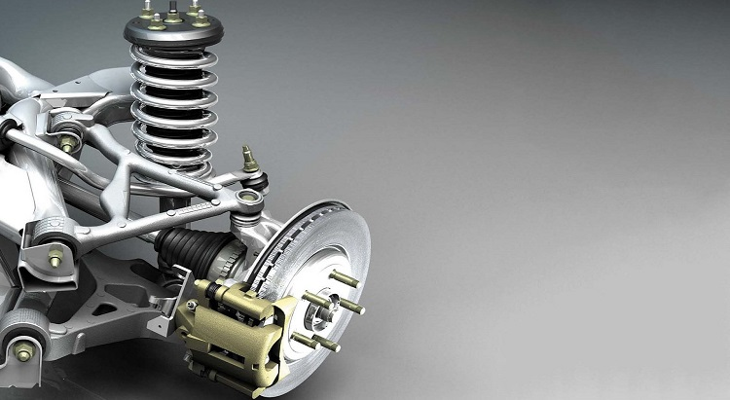Подвеска типа Макферсон

Типа Макферсон
90% автомобильных компаний применяют наиболее надежный тип подвески – Макферсон. Это независимый образец системы, который лучше всех показал себя на различных типах транспорта. Элементы ходовой части составляют одну цельную схему, которая отличается высокой надежностью. Данный узел выглядит следующим образом:
- на ступицу одевают колесный диск;
- ступица шарнирным образом фиксируется к кузову;
- роль держателей выполняют жесткие рычаги.
Существует большое разнообразие рычагов, которые могут располагаться согласно разным схемам. Наиболее распространенными являются одинарные, сдвоенные, А-образные рычаги. Детали могут быть верхними и нижними. В состав простой независимой подвески входит один рычаг, располагающийся снизу.
Что еще относится к системе:
- ступицы;
- шаровые опоры;
- тормозные диски;
- поворотные рычаги;
- опорные чашки, располагающиеся снизу;
- пружины;
- буфер сжатия;
- верхние опоры стойки;
- гайки;
- штоки;
- поворотные кулаки;
- валы привода;
- защитные чехлы.
Элементом, гасящим колебания ступицы, является стойка. Деталь состоит из амортизатора и наружной пружины. Качественное крепление стойки к кузову обеспечено подушкой. Внутри узел оснащен упорным подшипником, благодаря которому стойка может вращаться вокруг своей оси.
Со временем стойка начинает передавать все больше колебаний на кузов. Проверку стойки в случае выхода из строя можно выполнить самостоятельно путем раскачивания кузова. При сильном качении неисправный узел не стабилизирует кузов.

Заключение
Ходовая часть машины состоит из целого ряда элементов, которые нуждаются в своевременном обслуживании. Оба типа подвесок необходимо поддерживать в отличном техническом состоянии, чтобы на дороге не возникало неприятностей. Наиболее часто заменяемыми деталями ходовой принято считать сайлентблоки, втулки и шаровые опоры. Реже приходится менять стойки стабилизаторов.

Литература: А.Г.Пузанков , https://auto-ru.ru/klassifikatsiya-dvs.html
Выполненное задание присылать на почту: orel-nikola-orlov@yandex.ru

